2018年伊嘉儿数学智能版二年级期末测试卷
班级： 姓名： 得分：
请你 —— 耐心审题、用心思考、精心作答、细心检查
时间：50分钟 满分：100分
- 填空。（每空1分，共25分）
- 42÷6＝7表示把（ 42 ）平均分成（ 6 ）份，每份是（ 7 ）。
- 4个7连加的和是（ 28 ），7加4的和是（ 11 ）。
- 在（ ）里填上合适的单位。
一盒牛奶高约10（ 厘米 ） 一本书长约28（ 厘米 ） 教室门高2（ 米 ）
一台电风扇的高度130（ 厘米 ） 一个篮球75（ 元 ） 一个汉堡8（ 元 ）
- 在○里填上＞、＜或＝。
36＋25○75－23 6×6○34＋4 5厘米○5米
＞ ＜ ＜
25角○2元5角 78－6○4×9 1米○100厘米
＝ ＞ ＝
- 在（ ）里填上合适的数。
5分＋7分＝（ 12 ）分 7角8分－2角3分＝（ 5 ）角（ 5 ）分
1元5角＋3元5角＝（ 5 ）元 3元2角－1元3角＝（ 1 ）元（ 9 ）角
- 有一筐桃子，如果2个2个地拿，最后正好拿完。那么这筐桃子的个数是（ 双数 ）。
（单数/双数）
- 一个袋子里放有5个红球和9个白球，卡尔从中任意拿一个球，她拿出（ 白 ）
球的可能性大。
- 请你当老师（对的打“√”，错的打“×”）。（每题1分，共5分）
- 把72分成8份，每份是9。 （ × ）
- 除号前面的数是除数。 （ × ）
- 太阳是西升东落。 （ × ）
- 因为2+2=2×2，所以1+1=1×1。 （ × ）
- 100厘米比1米要长。 （ × ）
三、择优录取。（每题2分，共8分）
1. 11＋13＋15＋17＋20的和是单数还是双数？（ B ）
A、单数 B、双数 C、以上都不是
2. 有两袋同样多的糖，吃去一部分后，第一袋还剩下15颗，第二袋还剩下10颗，
（ B ）吃掉的糖多。
A、第一袋 B、第二袋 C、一样多
3. 煮一个鸡蛋需要5分钟，那么同时煮3个鸡蛋需要（ A ）分钟。
A、5 B、10 C、15
- 卡尔、阿派、米德在比赛吃西瓜。卡尔说：“我吃的不是最多的，但是比米德多。”
（ B ）吃的最多。
A、卡尔 B、阿派 C、米德
四、计算。（共22分）
1. 口算。（4分）
5×6＝30 8×4＝32 2×6＝12 3×3＝9
4×4＝16 6×6＝36 7×4＝28 9×5＝45
2.（ ）里最大能填几？（6分）
8×（ 6 ）＜50 7×（ 6 ）＜45 4×（ 4 ）＜18
44＞5×（ 8 ） （ 11 ）＋58＜70 64－（ 54 ）＞9
- 简便计算。（12分）
45＋22＋18 65＋（23－15） 65＋4＋5＋6 68＋25－18
＝45＋（22＋18）＝65＋23－15 ＝65＋（4＋5＋6）＝68＋25－18
＝45＋40 ＝65－15＋23 ＝65＋15 ＝68－18＋25
＝85 ＝50＋23 ＝80 ＝50＋25
＝73 ＝75

- 我会观察。（共15分）
- 根据规律，画出最后的图形。（3分）
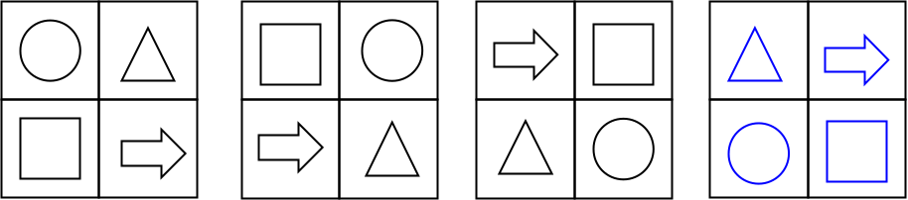
- 下列各图分别有多少个单数点和双数点？（6分）
单数点（ 4个 ） 单数点（ 0个 ） 单数点（ 4个 ）
双数点（ 2个 ） 双数点（ 7个 ） 双数点（ 4个 ）
3. 连一连，三人分别看到了什么？（6分）
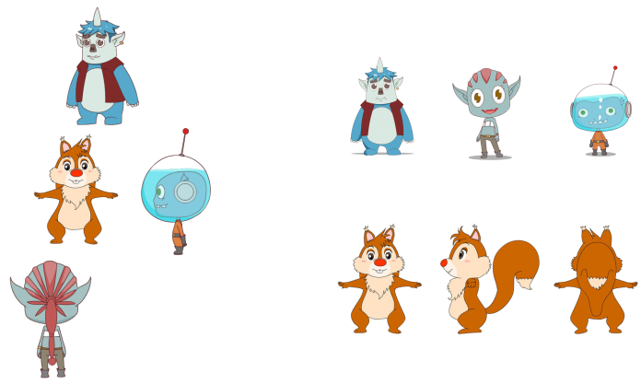
六、解决问题。(共25分)
1. 阿派每天喝3瓶牛奶，他一个星期共喝了多少瓶牛奶？（4分）
3×7＝21（瓶）
答：他一个星期共喝了21瓶。

- 卡尔把24颗糖分给3个小朋友，平均每人分到多少颗糖？（4分）
24÷3＝8（颗）
答：平均每人分到8颗糖。
- 有一排花，不管是从左往右数还是从右往左数，红花都是第8朵，这排花一共有
多少朵？（5分）
8＋8－1=15（朵）
答：这排花一共有15朵。

- 米德和欧拉各有一些糖果，米德给欧拉5颗后，两人糖果的颗数同样多，原来米
德比欧拉多多少颗？（6分）
5×2＝10（颗）
答：原来米德比欧拉多10颗。

- 卡尔、米德和阿尔法在7月份都看了7本书，阿派只看了5本书，那么这个月他
们一共看了多少本书？（6分）
7×3＋5＝26（本）
答：这个月他们一共看了26本书。

